Жил-был бедный рыбак. Ходил он каждый день к морю да ловил рыбу, тем только и добывал себе пропитание. Так уж сложилось, что Аллах посылал ему три рыбы, не больше и не меньше: одну — для него самого, другую — для жены, а третью — для сына Хасана. Как-то раз провел рыбак на морском берегу целый день, но так ничего и не выловил. Лишь на исходе дня поймал он, наконец, маленькую рыбешку, отдал ее сыну, а тот понес рыбку домой. И вдруг взмолилась рыбка человечьим голосом:— Пусти меня обратно, о юноша. На что я тебе?«И впрямь, какая польза от одной маленькой рыбки?» — подумал юноша и бросил ее в море. Увидал это отец, да как закричит:— Ах ты негодник! Оставил нас без ужина!Ничего не ответил Хасан, только подумал, что все равно правильно поступил.А на другой день повторилось то же самое, и на третий день то же.— Убирайся вон! — не выдержал отец. — Чтобы глаза мои тебя не видели.Взял юноша хлеба кусочек да воды глоточек и отправился куда глаза глядят. Захотелось ему в полдень перекусить. Только достал он свои скудные запасы, вдруг откуда ни возьмись — бедный дервиш.— Сынок, — молвил дервиш, — дай мне поесть и напиться.Разломил Хасан свой хлеб пополам и дал дервишу воды.— Куда путь держишь? — спросил юношу дервиш.— Хожу по странам, подвластным Аллаху.— Пошли вместе.Долго ли, коротко ли бродили они по белу свету, только однажды достигли они большого города.— Ступай на постоялый двор, — сказал дервиш, — и жди меня там. Я же пойду на базар и куплю чего-нибудь поесть, а на всякий случай дай мне два твоих волоса.Дал ему Хасан два своих волоса, а сам пошел искать постоялый двор. Вдруг слышит крик:— Прячьтесь по домам! Прячьтесь по домам! Царская дочь в баню идет!
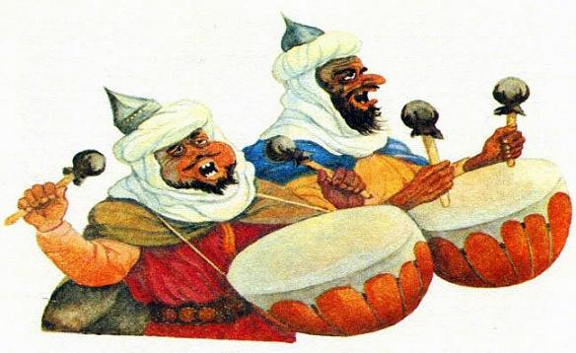
Кинулись все врассыпную, улица опустела. А Хасану деваться некуда — нет у него своего дома. Стоит он один-одинешенек, вдруг видит — царская дочь идет в окружении рабынь и невольниц. Онемели у Хасана ноги — шагу ступить не может. Первый раз видит такую красавицу.Грозно взглянула на него принцесса — как осмелился сей недостойный лицезреть ее! И она приказала страже бросить его в темницу.Тем временем пришел дервиш на постоялый двор, а Хасана там нет. Дождался он ночи, достал два волоса и прочитал суру Корана. В тот же миг явился Хасан — влетел в окно и стал перед дервишем. Поведал ему Хасан про то, что приключилось, а также про девушку-красавицу. А на самом лица нет, одолела его любовь великая. Слушал его дервиш, слушал, а потом и говорит:— Помогу я твоему горю, юноша.Взял он маленькую коробочку, а там волшебная краска для век. Обмакнул кисточку, нанес краску Хасану на веки, начертал магические письмена и сказал:— Ступай к ней!— Как же я пойду? — удивился Хасан. — Меня стражники схватят.— Теперь ты невидим и можешь делать все, что вздумается. Но помни: Аллах все видит. Не гневи его.И отправился Хасан во дворец, а там у ворот стоят два стражника. Стало Хасану интересно, правду ли говорил дервиш. Подошел он к одному стражнику, да как толкнет его.— Кто тут? Кто тут? — испуганно вскрикнул стражник.«Значит, и впрямь я невидим», — обрадовался Хасан и тотчас побежал на женскую половину. Царская дочь в это время как раз сидела за трапезой. Подсел Хасан: ест, пьет, разговоры слушает. Смекнула царская дочь, что кто-то ее морочит, да никого не видать. Пошла она к отцу и все рассказала.— Обыскать дворец! — распорядился царь. Закрыли все окна, двери, но так никого и не нашли. Тут одна старая женщина говорит:— Коли есть здесь кто, выведу я его на чистую воду. Вели, царь, дать мне кукурузных початков да буйволиного навозу.Затем развела женщина на женской половине костер, бросила туда початки и навоз. Густой дым заполнил все помещение, и прав был сказавший: «Дым делает слепым даже ифрита». Слезы покатились из глаз Хасана и смыли краску с его век, а также магические слова, начертанные дервишем. И все увидели того самого юношу, которого царь накануне приказал бросить в темницу.
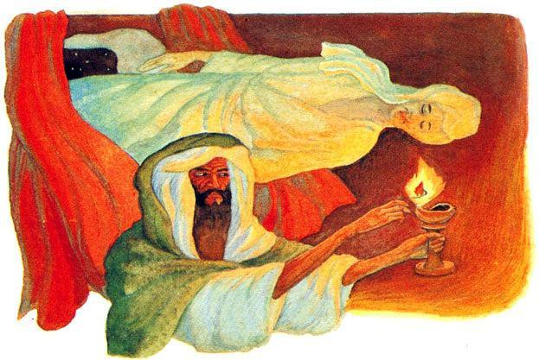
Стража схватила Хасана, а наутро по городу разнеслась весть: «Сегодня отрубят голову прекрасному юноше, который осмелился взглянуть на царскую дочь».Тем временем дервиш послал царю записку: «Хасан — мой сын, и я хочу женить его на твоей дочери».Разгневался царь и приказал вазиру:— Приведи ко мне этого дерзкого человека.— Слушаю и повинуюсь, о царь времени, — молвил вазир и отправился на постоялый двор.Пришел вазир к дервишу и говорит:— Царь желает видеть тебя.— Выпей сперва со мной чаю, — отвечал ему дервиш, — тогда и пойдем.Выпили они чаю и двинулись в путь. Идут, идут, вдруг возник перед ними роскошный дворец.— Чей это дворец? — удивился вазир.— Твой, — ответил дервиш. — Входи в него!Вошел вазир во дворец. А там — тихо, прохладно. Стало его в сон клонить, он и говорит:— Я немного вздремну, а ты, смотри, не опоздай к царю.Сказал и заснул крепким сном.Напрасно все утро прождал царь, так никого он и не дождался. Послал стражу. Стража обыскала весь город и в конце концов нашла вазира спящим под ослом. А осел возьми да и помочись на вазира.— Именем Аллаха, — взмолился вазир, — не говорите никому про мой позор.— Никто не узнает об этом, — ответили стражники. Пришел вазир к царю.— Где ты был, негодный? — вскричал царь, завидев вазира.— О царь времени, проклятый дервиш не желает идти со мной, требует только тебя.— Иди и приведи его, не то отрублю тебе голову.— Пойдем вместе. Только тебе дервиш окажет великое почтение.Подумал царь да решил пойти. Пришел и говорит:— Пойдем со мной, о дервиш!— Куда? — спросил его дервиш.— После узнаешь.— Выпей сперва со мной чаю, — отвечал ему дервиш, — тогда и пойдем.Выпили они чаю, и отправился дервиш вместе с царем и вазиром.Идут они, идут, вдруг видят — стоит золотой дворец, красоты необыкновенной.— Чей это дворец? — удивился царь. — Что-то прежде я его не видал.— Твой, о царь времени, — ответствовал дервиш. — Входи в него.Вошел царь во дворец. А там — мраморный бассейн с переливающейся водой. Захотел царь искупаться, скинул одежды, залез в воду и тут же превратился в женщину, а дворец с бассейном пропал. Остался царь в женском обличье один на пустынном речном берегу. Случилось проходить мимо бедуину.— Кто ты? — спросил бедуин женщину.— Не знаю, — молвил царь.— Ступай за мной, — приказал бедуин.Пришли они к его жилищу, а там сидят три бедуиновых жены да двадцать детей. Набросились три бедуиновых жены на царя в женском обличье — одна помыкает, другая шпыняет, третья ругает всяческими словами. В конце концов бросили они ему какие-то объедки как собаке. Наутро встали и говорят:— Возьми грязное белье и постирай. — И сунули ему большую кучу грязного белья.Пришел царь на реку, снял с себя одежды, погрузился в воду, а как вышел из воды, тут же принял свой прежний облик, и тотчас же рядом оказались дервиш и вазир.— Ну как? — спросил вазир царя.— А теперь ты, — скомандовал царь, — полезай в воду! Скинул бедный вазир свои одежды, погрузился в воду и тоже превратился в женщину. Сразу же появился бедуин и ну кричать:— Ах ты, дочь шестидесяти собак! Целый день ты стираешь мое белье! — И давай охаживать вазира палкой.Прыгнул вазир обратно в воду и предстал перед царем в истинном своем обличье.— О царь времени, — взмолился вазир, — давай отдадим твою дочь замуж за сына почтенного дервиша.В тот же день сыграли во дворце свадьбу, веселились сорок дней и сорок ночей. А на прощание дервиш сказал:— Помнишь ту рыбку, Хасан, которую ты трижды отпускал? Этой рыбкой был я.

